1. 配置用户名： git config --global user.name "username" //（ "username"是自己的账户名，）

2.配置邮箱： git config --global user.email ["username@email.com"](mailto:\"username@email.com\")

3、生成ssh  
继续刚才的操作，在命令框中输入命令：ssh keygen -t rsa

****然后连敲三次回车键****

****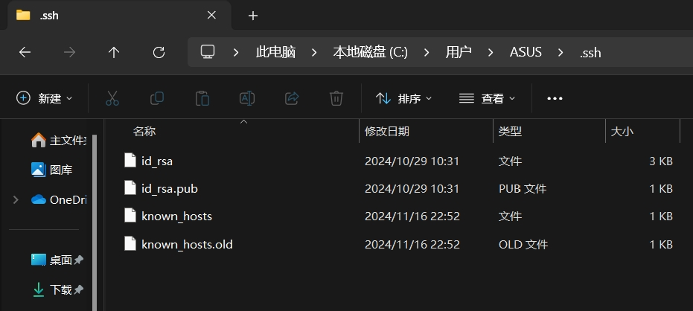****

****4.****将ssh文件夹中的****公钥（id_rsa.pub）添加到GitHub管理平台中****，在GitHub的个人账户的设置中找到如下界面

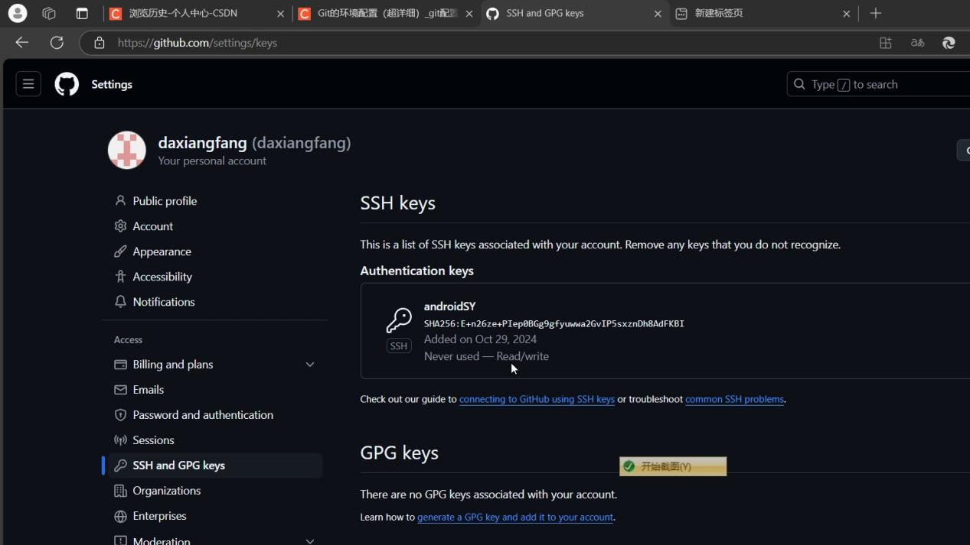

****公钥（id_rsa.pub）文件中内容复制粘贴到key中****，**然后点击Ass SSH key**就好了

1. 测试一下配置是否成功，在Git Bush命令框（就是刚才配置账号和邮箱的命令框）中继续输入以下命令，回车 输入命令： ssh -T [git@github.com](mailto:git@github.com)

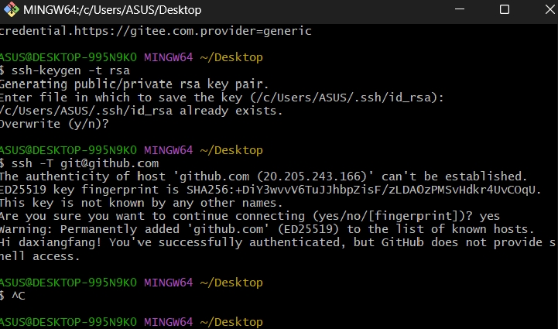

看到这样即配置成功了，**中间还需要输入：yes**

**运行后**

